โปรแกรมทัวร์เชียงตุง - เมืองลา 5 วัน

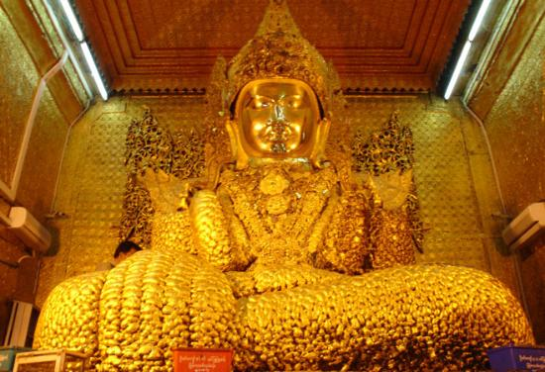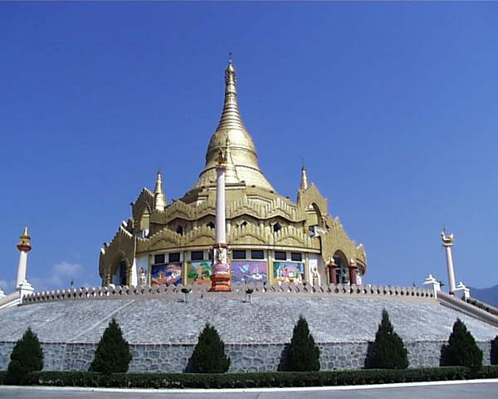

วันที่ | รายการท่องเที่ยว | อาหาร |  |  | โรงแรม
วันที่ | รายการท่องเที่ยว | เช้า | เที่ยง | เย็น | โรงแรม
1 | กรุงเทพฯ – อ. แม่สาย จ. เชียงราย | - | - | -
2 | อ.แม่สาย จ.เชียงราย – ท่าขี้เหล็ก – เชียงตุง – เมืองลา |  |  | 
3 | เมืองลา – เชียงตุง |  |  | 
4 | พระธาตุหลวง – ประตูชัย – ศูนย์หัตถกรรม - วัดเจ้าแม่ศรีเมือง – ร้านค้าปลอดภาษี - ด่านมิตรภาพ จ. หนองคาย |  |  | 
5 | กรุงเทพฯ | - | - | -

กำหนดการเดินทาง กรุณาติดต่อเจ้าหน้าที่
วันที่ 1)  กรุงเทพฯ – อ. แม่สาย จ. เชียงราย (-/-/-)
18.00 น. คณะเดินทางพร้อมกัน ณ ปั้ม ปตท. วิภาวดี รังสิต ตรงข้ามมหาวิทยาลัยหอการค้า เจ้าหน้าที่ฯ ให้การต้อนรับ และอำนวยความสะดวก

วันที่ 2)  อ.แม่สาย จ.เชียงราย – ท่าขี้เหล็ก – เชียงตุง – เมืองลา (B/L/D)
05.00 น. ถึง อ.แม่สาย จ.เชียงราย พาท่านล้างหน้า ณ ปั้มปตท.
07.00 น. รับประทานอาหารเช้า (1) ณ ร้านอาหาร .....
08.00 น. จากนั้นนำท่านไปที่ด่านพรมแดนแม่สาย นำกระเป๋าใส่รถเล็ก เพื่อขนกระเป๋าข้ามไปก่อน
จากนั้นนำคณะเดินทางข้าม สะพานมิตรภาพไทย – พม่า ขึ้นรถบัสพม่าที่มาจอดรอที่ฝั่งท่าขี้เหล็ก
ออกเดินทางสู่ เชียงตุง ระยะทางโดยประมาณ 170 กม. โดยใช้เวลาเดินทางประมาณ 3.5 ชั่วโมง ระหว่างทางท่าน จะได้สัมผัสกับวิวทิวทัศน์บริเวณสองข้างทาง ซึ่งยังคงความเป็นธรรมชาติอยู่มาก ถนนที่วิ่งเรียบไปกับแม่น้ำ ทะเล หรือแม่น้ำเลน ที่ไหลเชี่ยวน้ำใสในช่วงฤดูแล้ง ซึ่งจะมองเห็นโขดหินที่โผล่ตัวจากน้ำอย่างสวยงาม และยิ่งเข้าใกล้ เชียงตุงมากเท่าใดก็จะมองเห็นชาวบ้าน ซึ่งส่วนใหญ่แล้วจะเป็นชาวไทยใหญ่ และไทยเขิน
12.00 น. รับประทานอาหารกลางวัน (2) ณ ร้านอาหาร.....
13.00 น. หลังจากนั้นเดินทางเข้า ตัวเมืองเชียงตุง ผ่าน ชมต้นยางใหญ่ขนาด 10 คนโอบ อายุประมาณ 254 กว่าปี ซึ่งเป็นสัญลักษณ์ของเมืองเชียงตุง หรือที่ชาวเมืองเรียกกันว่าต้นไม้หมายเมือง คือไม่ว่าจะอยู่ที่ไหนถ้ากลับเมืองไม่ถูกให้จำต้นยางนี้ไว้ เพราะสูงโดดเด่นเห็นได้ชัด (รถใหญ่ขึ้นไปไม่ได้ เขตทหาร นำผ่านชมจากในรถเท่านั้น)
จากนั้นไหว้ พระวัดมหาเมี๊ยะมณี ซึ่งเป็นวัดเจ้าหลวงคู่เมืองเชียงตุง องค์พระจำลองมาจากมัณฑะเลย์
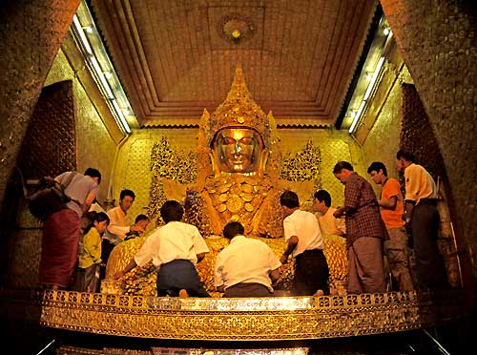

จากนั้นเดินทางต่อไปยัง เมืองลา ระยะทางประมาณ 90 กม. (3.5-4 ชั่วโมง) เมืองลาเป็นเมืองปกครองตนเองหรือเขตปกครองเขตพิเศษที่ 4 ปกครองโดยชาวไทยใหญ่ ซึ่งส่วนมากเป็นคนจีนเข้ามาลงทุนค้าขาย และการขนส่งสินค้าจากจีนเข้ามาทางนี้ไปยังเมืองเชียงตุง และเมืองไทย โดยเฉพาะอย่างยิ่งบ่อนคาสิโน ระหว่างทางท่านจะมองเห็นชาวเขาเผ่าต่าง ๆ โดยเฉพาะชาวไทลื้อหรือไทยเขินที่จะมีอยู่มาก จะสังเกตได้จากการแต่งตัวและการปลูกบ้านที่ดูแปลกตาโดยเสาบ้านจะไม่ฝังลงดินจะวางกับก้อนหินหรือซีเมนต์ กับวิถีการดำรงชีวิตที่เรียบง่ายดูไม่วุ่นวาย
พอถึงเมืองลา นำท่าน นมัสการพระนอน ที่ใหญ่ที่สุดในเมือง และเข้าโรงแรมที่พัก
18.00 น. รับประทานอาหารเย็น (3) ณ ร้านอาหาร.......
จากนั้นนำท่านนั่งรถท่องเมืองยามราตรี ซึ่งเมื่อก่อนเราสามารถที่จะลองเสี่ยงโชคที่คาสิโนใกล้ ๆ โรงแรมที่พักมีมากถึง 17 แห่ง แต่ในขณะนี้ได้เปิดบ่อนแห่งใหม่ห่างจากเมืองประมาณ 10 กม. แต่ก็พอเสี่ยงโชคได้บ้างที่บ่อนลูกเต๋าหล่นหรือบ่อนประชาชน ได้เวลาสมควร
นำท่านเข้าสู่ที่พัก G ณ โรงแรม........หรือเทียบเท่า

วันที่ 3)  เมืองลา – เชียงตุง (B/L/D)
05.00 น. นำท่านไปชม ตลาดเช้าเมืองลา ซึ่งมีสินค้าให้เลือกซื้อมากมายในบรรยากาศแบบไทยลื้อ และจีนสิบสองปันนา ที่ น่าสนใจไม่น้อยเห็นจะเป็นสินค้าที่ได้จากป่า ในบริเวณตลาดนี้ยังรวมถึงที่ขายของโต้รุ่ง, บ่อนลูกเต๋าหล่น, ที่ขาย ผลไม้ต่าง ๆ
07.00 น. รับประทานอาหารเช้า (4) ณ ร้านอาหารแบบบุฟเฟ่ต์ เป็นอาหารจีน
08.00 น. จากนั้นพาท่านไปถ่ายรูปบริเวณหลัก กม.1 ชายแดนจีน – พม่า (ติดกับสิบสองปันนาของจีน)
นำท่านนมัสการ พระเจดีย์ภูเขาทอง หรือที่เรียกกันว่า วัดจินตะ เจดีย์มิตรภาพ จีน – พม่า ที่สวยงามมากที่ข้างในจะมีการจำลองสถานที่ท่องเที่ยวของแต่ละมณฑลแต่ละรัฐของพม่ามาแสดงไว้เสมือนว่าเราได้ไปเที่ยวทั่วประเทศพม่า
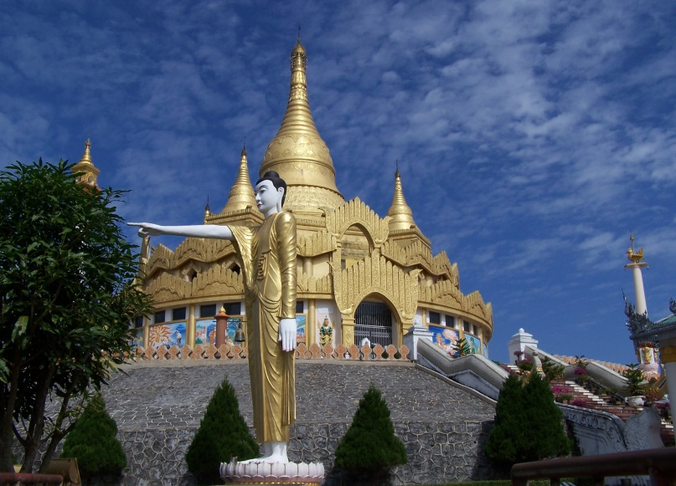
จากนั้นชม พิพิธภัณฑ์ต่อต้านยาเสพติด ภายในแสดงถึงพิษภัยของยาเสพติด ข้าวของเครื่องใช้ที่นำมาผลิต
12.00 น. รับประทานอาหารกลางวัน (5) ณ ร้านอาหาร.....
หลังรับประทานอาหารนำท่านเดินทางกลับ เมืองเชียงตุง

13.00 น. ถึงเมืองเชียงตุง นำท่านนมัสการพระและไหว้ พระธาตุที่วัดจอมคำ หรือ จองคำ เป็นวัดคู่บ้านคู่เมืองเชียงตุง นมัสการ พระยืนชี้นิ้ว ที่ใหญ่ที่สุดของเมืองเชียงตุง นมัสการพระและพระธาตุที่วัดจอมคำ หรือจองคำ ชมรอบ บริเวณหนองตุง ซึ่งเป็นหนองน้ำขนาดใหญ่อยู่ใจกลางเมืองเชียงตุง และที่นี่จะมีร้านน้ำชาเกิดขึ้นมากมายหลายร้าน เป็นที่พบปะสังสรรค์ของคนทั่วไปโดยเฉพาะคนหนุ่มสาว เพราะได้บรรยากาศที่เงียบสงบ ชมวัดราชฐานหวงหัว ข่วง เป็นโรงเรียนพระปริยัติธรรม
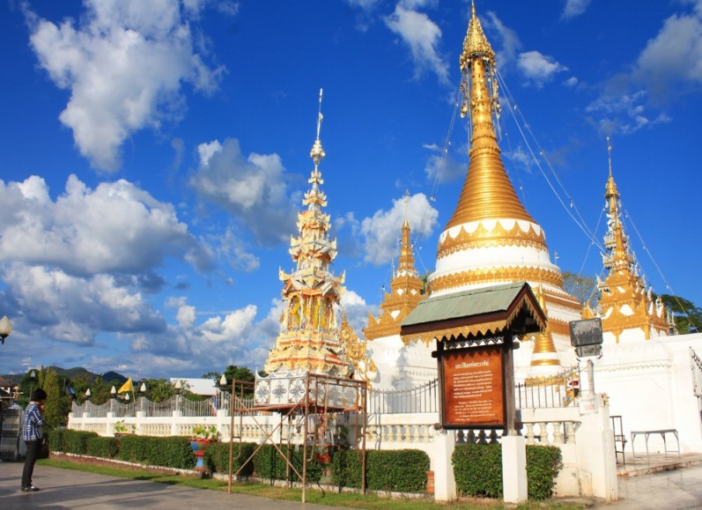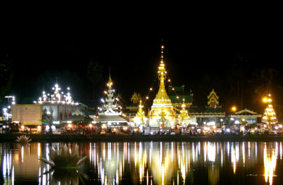
18.00 น. รับประทานอาหารเย็น (6) ณ ร้านอาหาร.....
หลังอาหารนำท่านเข้าสู่ที่พัก G ณ โรงแรม.......หรือเทียบเท่า

วันที่ 4)  พระธาตุหลวง – ประตูชัย – ศูนย์หัตถกรรม - วัดเจ้าแม่ศรีเมือง – ร้านค้าปลอดภาษี - ด่านมิตรภาพ จ. หนองคาย (B/L/D)
07.00 น. รับประทานอาหารเช้า  (7) ณ ห้องอาหารของโรงแรม
08.00 น. หลังอาหารเช็คเอ้าท์จากที่พัก ชม ตลาดเช้าเมืองเชียงตุง มีของกิน และของใช้มากมาย และชนเผ่าที่มาจ่ายตลาดหลายเผ่า ผ่านชมอาคารกงสุลไทยสมัย จอมพลผิน ชุณหะวัณ ผ่านชม ประตูเมืองเก่า ที่ยังคงเหลืออยู่คือ ประตูป่าแดง ใกล้กันนั้นเป็นสุสานที่บรรจุอัฐิของเจ้าผู้ครองนครเชียงตุง สมัยที่ผ่านมา
ได้เวลานำท่านเดินทางกลับท่าขี้เหล็ก
12.00 น. รับประทานอาหารกลางวัน (8) ณ ร้านอาหาร......
15.00 น. นำคณะมาถึงท่าขี้เหล็กนำท่านนมัสการ พระเจดีย์ชเวดากององค์จำลอง
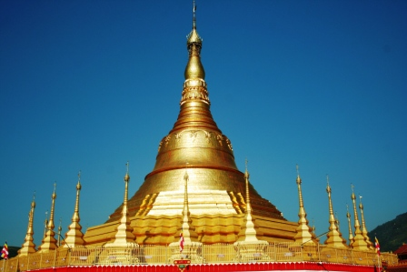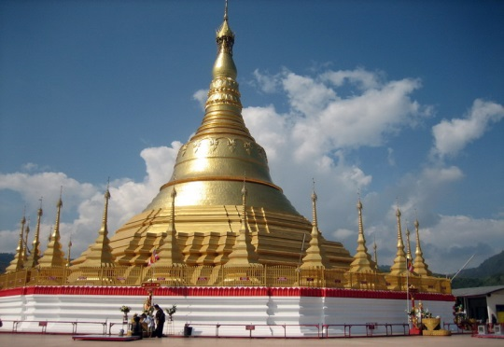

เดินช้อปปิ้งบริเวณ ตลาดท่าล้อ ซื้อสินค้าเป็นของฝากกลับบ้าน ส่วนใหญ่สินค้ามาจากประเทศจีน
ได้เวลาสมควรเดินทางกลับสู่ อ.แม่สาย ประเทศไทย
16.00 น. พร้อมทั้งนำท่านผ่านพิธีการตรวจคนเข้าเมืองกลับสู่ อ.แม่สาย จ.เชียงราย
17.00 น. เดินทางสู่กรุงเทพฯ โดยรถตู้ VIP บริการอาหารกล่องบนรถ (9)

วันที่ 5)  กรุงเทพฯ (-/-/-)
05.00 น. เดินทางถึง กรุงเทพฯ รถจอด ณ ปั้ม ปตท. วิภาวดี รังสิต โดยสวัสดิภาพ ขอขอบพระคุณทุกท่านที่ใช้บริการ

ราคา กรุณาติดต่อเจ้าหน้าที่

อัตราค่าบริการนี้รวม
- ค่ารถตู้ปรับอากาศ กรุงเทพ-อ.แม่สาย จ.เชียงราย-กรุงเทพ
- รถตู้ ฝั่งไทย และ ค่ารถโค้ชปรับอากาศ ฝั่งพม่า
- ค่าโรงแรมที่พักตามที่ระบุไว้ในรายการ
- ค่าอาหารตามที่ระบุไว้ในรายการ
- ค่ามัคคุเทศก์ (พม่า) ท้องถิ่นนำเที่ยว (พูดไทย)
- ค่าประกันอุบัติเหตุระหว่างการเดินทาง 1,000,000 บาท (ขึ้นอยู่กับเงื่อนไขของกรมธรรม์)
- ค่ารักษาพยาบาลระหว่างการเดินทาง 500,000 บาท (ขึ้นอยู่กับเงื่อนไขกรมธรรม์)
- ค่าธรรมเนียมเข้าชมสถานที่ท่องเที่ยวตามรายการ
- ค่า Snack เสิร์ฟวันละครั้ง
- ฟรีหมวกท่านละ 1 ใบ

อัตราค่าบริการนี้ไม่รวม
- ค่าทิปไกด์ ท้องถิ่นและคนขับรถ (ไกด์+คนขับรถ วันละ 100 บาท ต่อลูกค้า 1 คน
- ค่าใช้จ่ายส่วนตัวที่นอกเหนือจากรายการ เช่น ค่าโทรศัพท์ ค่าซักรีด ค่าเครื่องดื่มพิเศษและค่าอาหาร
- ค่าภาษีหัก ณ ที่จ่าย 3 % และ ภาษีมูลค่าเพิ่ม 7% (ในกรณีที่ลูกค้าต้องการใบเสร็จรับเงิน/ใบกำกับภาษี)

สิ่งที่ควรนำติดตัว
- ยาประจำตัว , ชุดที่สวมใส่สบาย , รองเท้าที่สวมใส่สบาย
- เสื้อกันหนาว , กล้องถ่ายรูป , อุปกรณ์กันแดด , ร่มพับ

เอกสารที่ต้องใช้ประกอบการเดินทาง **(กรุณาส่งเอกสารล่วงหน้าอย่างน้อย 15 วันก่อนเดินทาง)**
- หนังสือเดินทาง ที่มีอายุการใช้งานมากกว่า 6 เดือน และมีหน้าว่างอย่างน้อย 2 หน้า
- รูปถ่ายสี หน้าตรง 2 นิ้ว จำนวน 2 รูป

การสำรองที่นั่ง **** สำรองที่นั่งสมบูรณ์ต่อเมื่อวางเงินมัดจำ ที่นั่งละ 3,500 บาท
**** ชำระเงินส่วนที่เหลือครบทั้งหมด ก่อนการเดินทางอย่างน้อย 15 วัน

หมายเลขบัญชี
ชื่อบัญชี “ บริษัท อุบลพัฒนา จำกัด “
ธนาคารกรุงเทพ สาขาเอ็นมาร์ค บัญชีออมทรัพย์ เลขที่บัญชี 920-0-20121-2
หมายเหตุ
เมื่อโอนเงินเข้าบัญชีเรียบร้อยแล้ว กรุณาเขียนชื่อ เบอร์โทรศัพท์ โปรแกรมทัวร์ พร้อมแฟ็กซ์
สลิปการโอนเงินเข้ามาที่ แฟ็กซ์เบอร์ 02- 733-3099

เงื่อนไขการยกเลิก
- ยกเลิกทัวร์ก่อนการเดินทาง 30 วัน บริษัทจะคืนเงินให้ทั้งหมด ยกเว้น ช่วงเทศกาลและวันหยุดต้องแจ้งล่วงหน้า 45 วันก่อนออกเดินทาง
- ยกเลิกทัวร์ก่อนการเดินทาง 14 วัน (ทำการ) บริษัทฯจะคืนเงิน 50%
- ยกเลิกทัวร์ภายใน 14 วัน (ทำการ) ขอสงวนสิทธิ์ไม่คืนเงิน
- ก่อนการเดินทาง 15 วัน หากท่านไม่โอนเงินส่วนที่เหลือ ถือว่าท่านสละสิทธิ์ในการเดินทาง

หมายเหตุ ทางบริษัทฯ ขอสงวนสิทธิ์ในการเปลี่ยนแปลงรายการท่องเที่ยว เพื่อให้เป็นไปตามความเหมาะสมของสถานที่และเวลา โดยมิต้องแจ้งให้ทราบล่วงหน้า ทั้งนี้โดยคำนึงถึงผลประโยชน์และความปลอดภัยของท่านเป็นหลัก

เพิ่มเติมเล็กน้อยก่อนการเดินทาง
- ไม่ควรพูดคุยเรื่องทางการเมืองของเมียนมาร์กับบุคคลทั่วไปที่ไม่รู้จักมักคุ้น
- ที่พม่าใช้เงินจั๊ต ส่วนที่เมืองลาใช้เงินหยวน สามารถแลกได้ที่ตลาดมืด
- ไม่ควรใส่กระโปรงสั้น หรือกางเกงขาสั้นในสถานที่สาธารณะ และในสถานที่สำคัญทางศาสนา
- ไม่ควรถ่ายรูปในบริเวณสนามบิน สถานีรถไฟ และสถานที่ราชการก่อนได้รับอนุญาต เมื่อจะถ่ายรูปชาวเมียนมาร์ก็ควรขออนุญาตเช่นกัน
- ควรมีความสำรวมในวัดและศาสนสถาน ไม่ส่งเสียงดังรบกวนผู้อื่น
- ระมัดระวังการพูดเชิงลบเกี่ยวกับประเทศหรือชาวเมียนมาร์ในที่สาธารณะ เพราะมีชาวเมียนมาร์จำนวนมากที่เข้าใจภาษาไทยได้ดี
- เมียนมาร์ได้เปลี่ยนชื่อประเทศแล้ว จึงไม่ควรใช้ชื่อเดิม (Burma) กับชาวเมียนมาร์

- ผู้ที่มีปัญหาสุขภาพควรจัดเตรียมยาประจำตัวมาด้วย
- ควรระมัดระวังเลือกรับประทานอาหารและน้ำดื่มจากร้านที่สะอาดถูกสุขอนามัย โดยเฉพาะน้ำดื่ม ควรดื่มน้ำที่บรรจุในขวดปิดผนึกเรียบร้อย
- ทางการเมียนมาร์อาจห้ามชาวต่างชาติเดินทางไปยังบางเมืองหรือบางพื้นที่ หากประสงค์ที่จะเดินทางไปเมืองที่ไม่ใช่แหล่งท่องเที่ยวของเมียนมาร์ ควรตรวจสอบข้อมูลก่อน

